Załącznik nr 3A
Szczegółowy opis przedmiotu zamówienia.

Poz. 1. Regał na dokumenty wysoki 60x45, h190 - otwarty - 1 sztuka – Poradnia Medycyny Pracy
Poz. 2. Regał na dokumenty niski 60x40, h75 - otwarty - 1 sztuka– Poradnia Medycyny Pracy

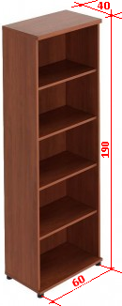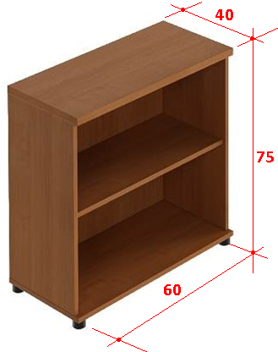

Regały o wymiarach zewnętrznych, jak na szkicu powyżej - wykonane z płyty meblowej wiórowej laminowanej - pokrytej dwustronnie filmem melaminowym, odpornej na zarysowania, wysoką temperaturę, środki chemiczne oraz promienie UV. Konstrukcja regałów wieńcowa. Wieńce górne i dolne wykonane z płyty grubości 18 mm, boki łączone z wieńcami za pomocą złączy typu mimośrody oraz klejonych kołków, pozostałe elementy - boki, półki - wykonane z płyty gr. 18 mm, wypełnienie tylne - płyta MDF grubości min. 6 mm, wpuszczana we wpust wyfrezowany w bokach i wieńcach. Płaszczyzna pleców cofnięta, w stosunku do boków, o 6 mm Krawędzie płyt płaskie, zabezpieczone obrzeżem PCV grubości 2 mm, w kolorze płyty - klejonym na gorąco. Kolorystyka oklein płyt np. wg oklein Pfleiderer – dekor Navarra R 4524 lub płyt wg innej kolekcji - wizualnie bardzo podobnej. Wewnętrzne boki regałów z otworami do regulacji wysokości półek na całej wysokości, tak aby można było dowolnie kształtować odległość między półkami – regulacja wysokości co 8 cm. Półki mocowane systemem zapadkowym za pomocą złączy zabezpieczających przed ich wysunięciem i wypadnięciem. Ilość półek wewnętrznych 4 szt. Środkowa półka stała, konstrukcyjna zapewniająca stabilność mebla, montowana na stałe do boków za pomocą złączy mimośrodowych. Regał stoi na nóżkach wykonanych ze stali nierdzewnej o wys. 100 mm, z regulacją poziomu. Materiały użyte do wykonania ww. mebli powinny posiadać wymagane atesty higieniczności – E1 zgodnie z normą PN-EN 14322 oraz polskie normy w zakresie sztywności, wytrzymałości i stateczności lub równoważne.

Poz. 3. Biurko 130x60, h75 - 1 sztuka– Poradnia Medycyny Pracy
Poz. 4. Biurko 130x50, h75 - 1 sztuka– Poradnia Medycyny Pracy
Poz. 5. Kontenery mobilne - 2 sztuki– Poradnia Medycyny Pracy
Poz. 6. Dostawka do biurka - 1 sztuka– Poradnia Medycyny Pracy

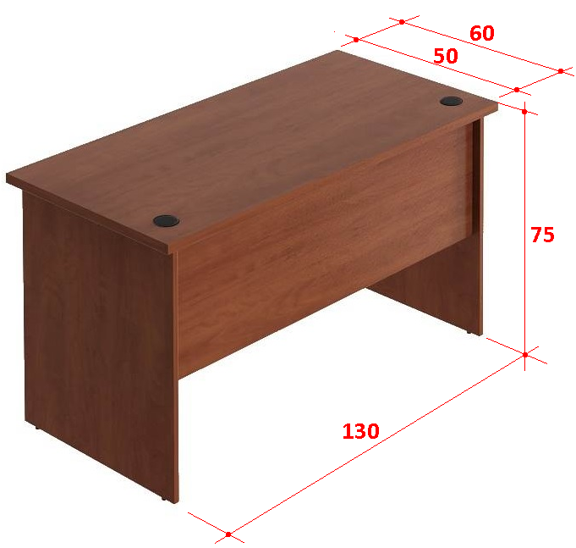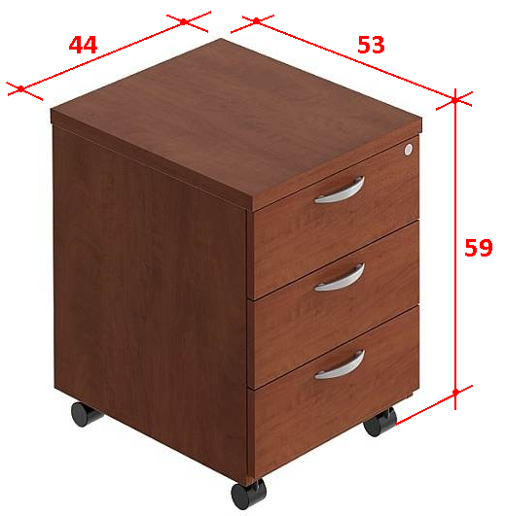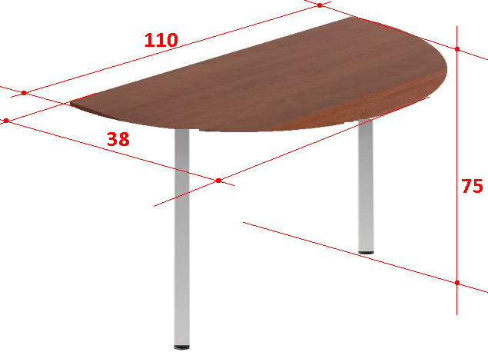
Biurka, kontenery i dostawka o wymiarach: jak na szkicu wyżej. Blat, ścianki boczne – nóżki wykonane są z płyty laminowanej grubości 18 mm. Osłona tylna wzmacniająca wykonana z płyty gr. 18 mm. Biurko wykonane jest z Ppłyty meblowej pokrytej dwustronnie melaminą, krawędzie oklejone na gorąco obrzeżem 2 mm z PCV. Kolorystyka frontów wg Pfleiderer – dekor Navarra R 4524 lub płyt meblowych innego producenta, wizualnie bardzo podobnej. Przelotki na kable wykonane trakcie montażu w pomieszczeniu zamawiającego. W nóżkach (boczne ścianki) zastosowano stopki ograniczające rysowanie podłóg, których regulowana wysokość pozwala zniwelować ew. nierówności podłogi. Mobilny kontener do biurka wyposażony w trzy szuflady zamykane na zamek centralny. Wieniec, ścianki boczne oraz fronty szuflad wykonane z płyty meblowej gr. 18 mm. Szuflady wyposażone w metalowe prowadnice na rolkach zapobiegające blokowaniu się szuflad. Szuflady kontenera wyposażone w metalowy uchwyt dwupunktowy. Kontener posiada kółka zapewniające mobilność i nie powodujące niepożądanych przemieszczeń kontenera. Nóżki dostawki posiada regulację w zakresie +/- 30 mm pozwalające zniwelowanie ew. nierówności podłogi. Materiały użyte do wykonania mebli powinny posiadać wymagane atesty higieniczności - E1 zgodnie z normą PN-EN14322 i trudnopalności oraz polskie normy w zakresie sztywności, wytrzymałości i stateczności lub równoważne.

Poz. 7 Fotele do biurek - 2 sztuki - Poradnia Medycyny Pracy
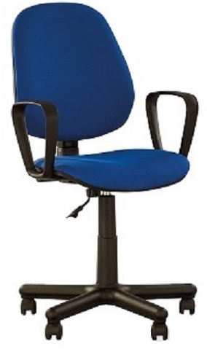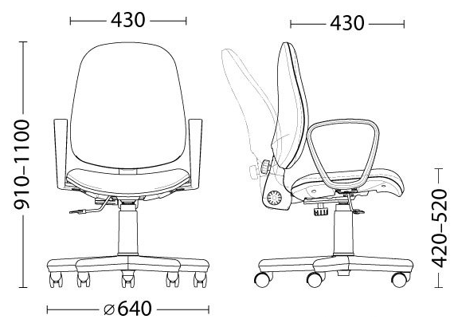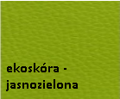
Siedzisko i oparcie wyprofilowane, dobrze "trzymające" plecy podczas pracy. Regulacja "up &down"- blokada wysokości oparcia w 4 pozycjach. Maksymalny kąt wychylenia oparcia 17˚. Swobodna blokada kąta wychylenia oparcia względem siedziska w 6 pozycjach. Funkcja " Anti-shock" zabezpieczająca przed uderzeniem oparcia w plecy po zwolnieniu blokady wybranego kąta pomiędzy oparciem a siedziskiem. Możliwość blokady oparcia w wybranej pozycji. Regulacja wysokości oparcia, regulacja głębokości siedziska, płynna regulacja wysokości krzesła za pomocą podnośnika pneumatycznego. Nylonowa, trwała i stabilna podstawa jezdna. Siedzisko amortyzujące podczas siadania na krzesło. Kółka miękkie, samo-hamowane, nierysujące powierzchni twardych. Siedzisko oraz oparcie tapicerowane, tkaniną obiciową typu EcoSky - Imitacja skóry wysokiej jakości, na podłożu bawełnianym w kolorze jasno-zielonym, oliwkowym. Odporność na ścieranie to 25.000 cykli Martindalea. Stałe podłokietniki z tworzywa sztucznego. Krzesło powinno posiadać Atest Wytrzymałościowy.

Poz. 8 Krzesło dla pacjenta 2 sztuki.
Poradnia Medycyny Pracy – 1 sztuka
Pracownia Mammografii – 1 sztuka

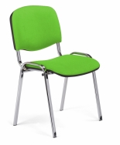 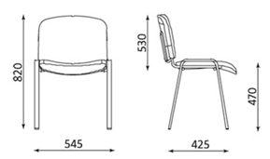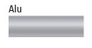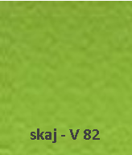kolor tapicerki

Siedzisko oraz oparcie tapicerowane skajem obiciowym typu Eko-skóra imitacja skóry - faktura zbliżona do skóry naturalnej na podłożu bawełnianym, miękka i elastyczna tkanina 100% poliester, gramatura 440g/m2. Kolor wg NOWY STYL skaj -V82. Powierzchnia zmywalna i łatwa w utrzymaniu czystości. Odporność na ścieranie 25.000 cykli Martindalea. Krzesło zbudowane na metalowym stelażu w kolorze alu. Stelaż wykonany z profili stalowych o przekroju płaskoowalnym 30 x 15 x 1,25mm oraz rury o średnicy Φ 18 x 1,25mm.

Poz. 9 Kozetka lekarska - 1 sztuka – Poradnia Medycyny Pracy

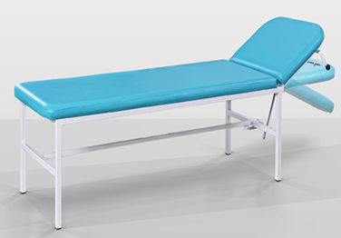

Kozetka wykonana z kształtowników stalowych, pokrytych farbą proszkową. Leże i wezgłowie wykonane z płyty wiórowej obitej pianką poliuretanową i obszyte materiałem skóropodobnym zmywalnym, wyposażone w regulację kąta pochylenia wezgłowia. Kozetka ma być wyrobem nieinwazyjnym, niesterylnym - do chwilowego kontaktu. Miejscem kontaktu pacjenta z wyrobem są plecy i przednia część tułowia.
Budowa: rama stołu, leże, wezgłowie, regulacja kąta pochylenia wezgłowia, uchwyt na rolkę prześcieradła.
Dane techniczne:
całkowita szerokość 550 mm,
całkowita długość 1880 mm,
całkowita wysokość 510 mm,
kąt nachylenia wezgłowia +/- 40°,
masa stołu 27 kg,
dopuszczalne obciążenie 180 kg.

Dyżurka pielęgniarek - Oddział Anestezjologii i Intensywnej Terapii (OIOM).

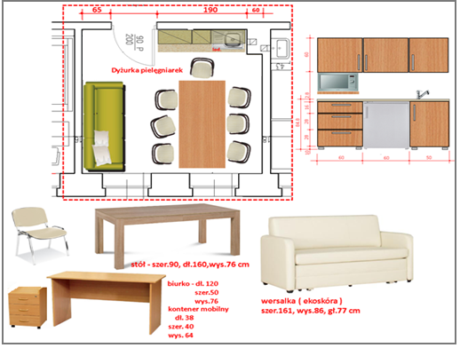
Poz. 10 – Zestaw mebli typu kuchennego 1 kpl. - Oddział Anestezjologii i Intensywnej Terapii (OIOM)- dyżurka pielęgniarek - lokalizacja jak na rzucie powyżej.
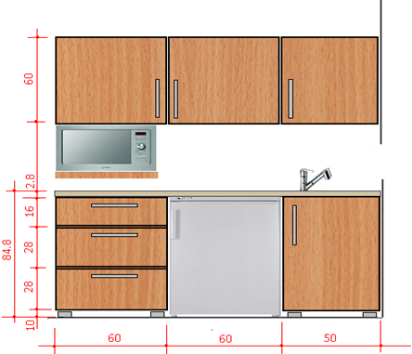
Wysokość i szerokość szafek jak na schematach powyżej. Głębokość 58-60 cm. Dopuszcza się odchylenie od podanych wymiarów +/- 20 mm. Fronty szafek mają być wykonane z płyty wiórowej gr. 18 mm, pokrytej dwustronnie filmem melaminowym odpornym na zarysowania, wysoką temperaturę, środki chemiczne oraz promienie UV. Krawędzie proste oklejone na gorąco obrzeżem 2 mm z PCV. Kolorystyka frontów np. wg Pfleiderer – dekor Buk Naturalny R5311 C lub płyt meblowych innego producenta wizualnie bardzo podobna. Blat trwale połączony z szafkami wykonany z postformingu o gr. 28 mm – laminat HPL i profilu „U” R3 mm z zabezpieczeniem p/wilgociowym. Dekor blatu Taurus – 8497 SM , producent Kronospan lub inny wizualnie bardzo podobny. Szuflady na prowadnicach typu metaboks. Prowadnice do szuflad o jakości co najmniej równoważnej do prowadnic systemu Tandembox firmy Blum. Prowadnice z cichym domykaniem. Nóżki wykonane ze stali nierdzewnej o wys. 100 mm z regulacją poziomu. Uchwyty do drzwi szafek wypukłe, metalowe w kolorze aluminiowym o prostym kształcie, dwupunktowe. Miejsce styku blatu ze ścianą należy wykończyć listwą przyblatową z uszczelką silikonową w obrębie styku z bokami oraz tyłem szafy. Wewnętrzne boki szafy z otworami do regulacji wysokości półek na całej wysokości, tak aby można było dowolnie kształtować odległość między półkami – regulacja wysokości co 6 cm. Półki mocowane systemem zapadkowym za pomocą złączy zabezpieczających przed ich wysunięciem i wypadnięciem. Ilość półek w szafkach wiszących 1 szt. Szafka zlewozmywakowa szer. 50 cm, ze zlewozmywakiem jedno-komorowym nierdzewnym, z ociekaczem oraz baterią zlewozmywakową wraz z osprzętem hydraulicznym i miejscem na podłączenia hydrauliczne. Półka na kuchenkę mikrofalową o wymiarach odpowiadających standartowym urządzeniom. Drzwi szafki dolnej wyposażone w zawiasy puszkowe, samo-domykające się, umożliwiające kąt otwarcia 90 st., min. 2 szt. zawiasów. Dodatkowo zawias powinien być wyposażony w amortyzatory umożliwiając zamykanie w sposób wolny i cichy. Wskazany jest poziomy układ słojów z zachowaniem rysunku dekoru płyty. Fronty szuflad oraz drzwi wykonane w systemie nakładanym na korpus skrzyniowy. Szafki wiszące zawieszane na metalowej listwie montażowej, za pomocą profesjonalnych zawieszek kuchennych, zapewniających udźwig 120 kg na parę zawieszek, umożliwiające także regulację położenia szafki. Szuflady na systemie zapewniającym delikatny ruch, pełny wysuw dla dobrego wglądu i bezpośredniego dostępu do zawartości szuflady oraz delikatne i ciche zamykanie.

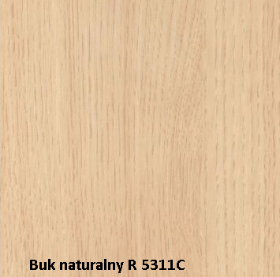 przykładowe dekory płyt meblowych
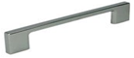uchwyt –nikiel satynowy - rozstaw 256mm

Lodówka pod blatem – 1 szt.

Przykładowa lodówka pod blatem o parametrach nw.

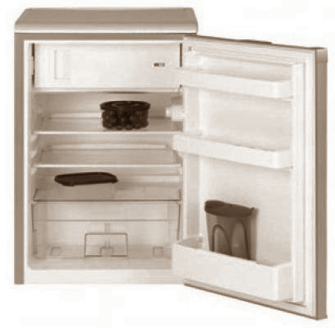

Chłodziarka podblatowa z wewnętrznym zamrażalnikiem. Wolnostojąca.
Położenie zamrażalnika- wewnętrzna komora.
Poziom hałasu [dB] 40.
Z powłoką antybakteryjną. Zdolność utrzymywania temp. [h] 10. Zdejmowany blat.
Zastosowane technologie Silver Protection.
Klasa energetyczna A++.
Zużycie energii [kWh/24h] 0.38.
Zużycie energii [kWh/rok] 139.
Funkcje: Sterowanie Mechaniczne
Pojemność:
Pojemność całkowita brutto [l] 120
Pojemność chłodziarki netto [l] 101
Pojemność zamrażarki netto [l] 13
Rozmrażanie Automatyczne. Ilość półek – 2.
Rodzaj półek: szklana pokrywa, szklane pojemniki komory, pojemnik na owoce i warzywa.
Wyposażenie: pojemnik na jajka, 3 balkoniki na drzwiach.
Zamrażarka
Klasa zamrażania */***
Zdolność zamrażania [kg/24h] 2
Rozmrażanie Manualne
Wymiary:
Wysokość [cm] 85
Szerokość [cm] 54
Głębokość [cm]

Poz. 11 - Sofa 3 osobowa 1 sztuka - Oddział Anestezjologii i Intensywnej Terapii (OIOM)- dyżurka pielęgniarek

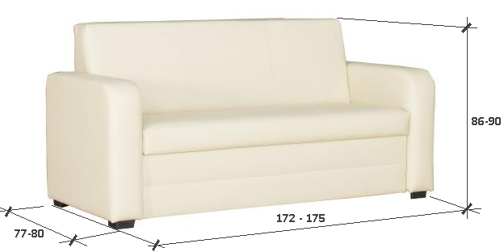

Wersalka jak na rysunku powyżej. Kolor obicia kremowy jasny. Korpus drewniany z elementami płyt. Wypełnienie pianka wysoko - elastyczna min. T25. Wersalka w całości tapicerowana. Skład – 100% PU, nośnik – 100% bawełna - tzw. ekoskóra łatwa w utrzymaniu w czystości – zmywalna. Podłokietniki, siedzisko i oparcie miękko wyściełane zintegrowane w jednolitą całość.

Poz. 12 - Stół rozkładany lub pełny dł. 160 cm - 1 sztuka - Oddział Anestezjologii i Intensywnej Terapii (OIOM)- dyżurka pielęgniarek.

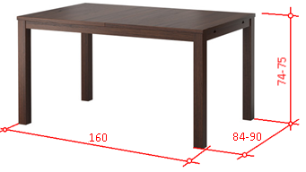

Stół rozkładany/rozsuwany z 2 dodatkowymi blatami, z miejscem dla 4-6 osób. Dodatkowe blaty przechowywane pod blatem stołu. Ukryty zamek utrzymuje dodatkowy blat na swoim miejscu i zapobiega powstawaniu przerwy między blatami. Blat/ blat dodatkowy/ nogi wykonane z płyty wiórowej - okleina jesionowa, bejca, bezbarwny lakier akrylowy. Rama spodnia: lita sosna, okleina jesionowa, bejca, bezbarwny lakier akrylowy
Szyna/ Szyna przedłużona: lite drewno.
Minimalna długości stołu 140 cm / Maksymalna długość 160 cm.
Szerokość: 84 - 90 cm.
Wysokość: 74 - 75cm.

Poz. 13- Krzesła – 7 sztuk - Oddział Anestezjologii i Intensywnej Terapii (OIOM)- dyżurka pielęgniarek.

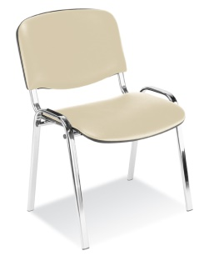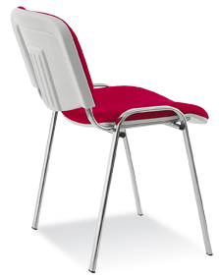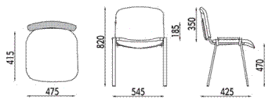
stalowy stelaż w kolorze chrom

Krzesło na metalowym chromowanym stelażu i białą plastikową maskownicą oparcia. Siedzisko oraz oparcie są tapicerowanie - skay w kolorze granatowym- tkanina zmywalna. Tkanina wykonana w 100% z poliestru pokrytego 100% warstwą PCV. Tkanina wysokiej jakości oraz trwałości, w wyglądzie bardzo zbliżona do skóry. Łatwa w pielęgnacji i utrzymaniu. Odporność na ścieranie 50.000 cykli Martindalea. Gramatura 450g/m2. Wymagany atest trudnozapalności.

Oddział Anestezjologii i Intensywnej Terapii (OIOM) - pokój lekarzy – rzut z usytuowaniem wyposażenia.
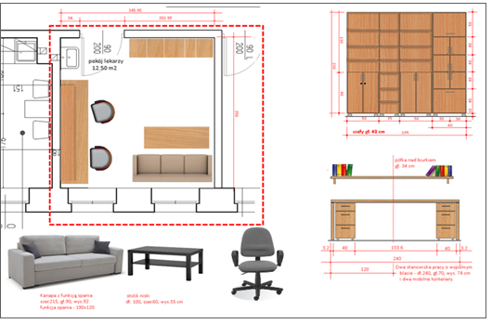

Poz. 14 - Biurko 2- stanowiskowe z dwoma kontenerami i półką nad biurkiem - 1 kpl.- Oddział Anestezjologii i Intensywnej Terapii (OIOM)- pokój lekarzy.

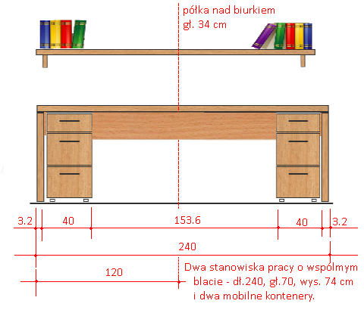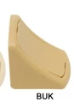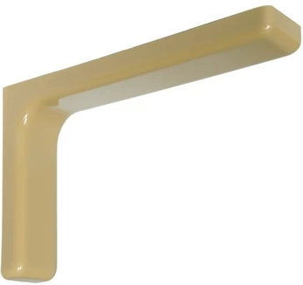
Biurko o wymiarach: dł. 240 cm, wys. 74 cm, szer. 70 cm. Blat, ścianki boczne - nóżki wykonane z płyty laminowanej grubości 3.2 mm. Osłona tylna wzmacniająca wykonana z płyty gr. 18 mm. Biurko wykonane jest z płyty meblowej pokrytej dwustronnie melaminą, krawędzie oklejone na gorąco obrzeżem 2mm z PCV. Kolorystyka płyt np. wg Pfleiderer – dekor - Nabucco R 3144 lub płyt meblowych innego producenta, wizualnie bardzo podobnej. Przelotki na kable wykonane w trakcie montażu w pomieszczeniu zamawiającego. Podstawą biurka są nogi płycinowe połączone ze sobą płytą stabilizującą całą konstrukcję biurka. W nóżkach (boczne ścianki) zastosowano stopki ograniczające rysowanie podłóg, których regulowana wysokość pozwala zniwelować ew. nierówności podłogi.

Dwa mobilne kontenery o wymiarach: dł. 40 cm, wys. 64 cm, gł. 56 cm, wyposażone w trzy szuflady zamykane na zamek centralny. Wieniec, ścianki boczne oraz fronty szuflad wykonane z płyty meblowej gr. 18 mm. Szuflady wyposażone w metalowe prowadnice - ¾ wysuwu, prowadnice kulowe z samodomknięciem, hamulcem i blokadą wysunięcia szuflady z prowadnicy. Szuflady wyposażone w metalowy uchwyt dwupunktowy. Kontener posiada kółka zapewniające mobilność i nie powodujące niepożądanych przemieszczeń kontenera.

Jedna półka nad biurkiem dł. 220, gł.34, wys. 1,8 cm na wspornikach jak wyżej.

przykładowe dekory płyt meblowych
uchwyt –nikiel satynowy - rozstaw 256mm

Poz. 15 - Wersalka z funkcją spania - 2 sztuki - Oddział Anestezjologii i Intensywnej Terapii (OIOM).
Pokój lekarzy – 1 szt.
Pokój ordynatora oddziału - 1 szt.
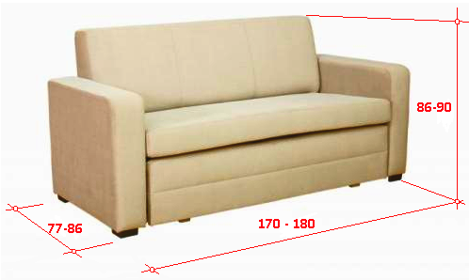

Poz. 16 - Fotele - 2 sztuki - Oddział Anestezjologii i Intensywnej Terapii (OIOM).
Pokój ordynatora oddziału – 2 szt.

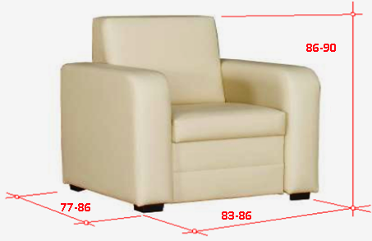
Kolor obicia kremowy jasny. Odpowiednia wersalka i fotele to wyżej pokazane. Korpus drewniany z elementami płyt. Wypełnienie pianka wysoko- elastyczna min. T25. Wersalka w całości tapicerowana, skład – 100% PU, nośnik – 100% bawełna tzw. Ekoskóra, łatwe w utrzymaniu w czystości – zmywalne. Posiada podłokietniki, siedzisko i oparcie miękko wyściełane zintegrowane w jednolitą całość. Powierzchnia przeznaczona do spania po rozłożeniu wersalki wynosi 187 cm x 141 cm.

Poz. 17 - Stolik niski -2 sztuki - Oddział Anestezjologii i Intensywnej Terapii (OIOM).
Pokój lekarzy – 1 szt.
Gabinet Ordynatora Oddziału – 1 szt.

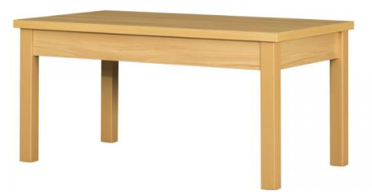
Stolik drewniany o wymiarach: dł. 100 cm, szer. 60 cm, wys.59 cm. Stolik wykonany z drewna, lakierowany, powierzchnia satynowa.
Poz. 18 - Zintegrowany komplet szaf na dokumenty i rzeczy osobiste – 1 komplet -Oddział Anestezjologii i Intensywnej Terapii (OIOM)- pokój lekarzy.
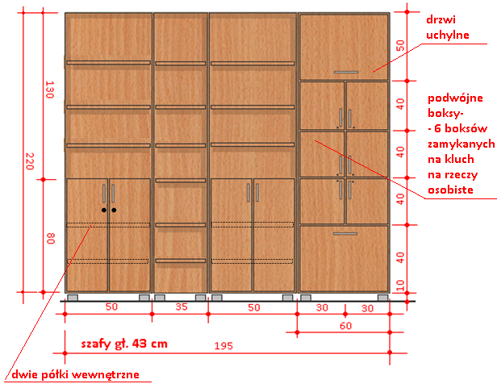
Szafy o wymiarach zewnętrznych jak na schemacie powyżej oraz głębokości 43 cm, wykonane z płyty meblowej wiórowej laminowanej - pokrytej dwustronnie filmem melaminowym odpornej na zarysowania, wysoką temperaturę, środki chemiczne oraz promienie UV. Konstrukcja szafy wieńcowa. Wieńce górne i dolne wykonane z płyty grubości 22 mm, boki łączone z wieńcami za pomocą złączy typu mimośrody oraz klejonych kołków, pozostałe elementy szafy – fronty drzwi, boki, półki - wykonane z płyty gr. 18 mm, wypełnienie tylne - płyta MDF grubości min. 12 mm, wpuszczana we wpust wyfrezowany w bokach i wieńcach. Płaszczyzna pleców cofnięta, w stosunku do boków o 6 mm. Krawędzie płyt płaskie zabezpieczone obrzeżem PCV grubości 2 mm, w kolorze płyty - klejonym na gorąco. Kolorystyka oklein płyt np. wg oklein Pfleiderer – Nabucco R 3144 lub płyt wg innej kolekcji - wizualnie bardzo podobnej. Wewnętrzne boki szaf z otworami do regulacji wysokości półek na całej wysokości, tak aby można było dowolnie kształtować odległość między półkami – regulacja wysokości co 8 cm. Półki mocowane systemem zapadkowym za pomocą złączy zabezpieczających przed ich wysunięciem i wypadnięciem. Ilość półek wewnętrznych jak na schemacie powyżej. Środkowa półka stała, konstrukcyjna zapewniająca stabilność mebla, montowana na stałe do boków za pomocą złączy mimośrodowych. Drzwi szafy wyposażone w zawiasy puszkowe, samodomykające się, umożliwiające kąt otwarcia 90 stopni. Minimum 2 szt. zawiasów. Drzwi nakładane na boki wieńca i korpusu. Szafy połączone w zintegrowaną całość. Szafy stoją na nóżkach wykonanych ze stali nierdzewnej o wys. 100 mm z regulacją poziomu. Uchwyty do drzwi wypukłe metalowe o prostym kształcie, dwupunktowe. Wszystkie szafy zamykane na klucz.

przykładowe dekory płyt meblowych

uchwyt –nikiel satynowy - rozstaw 256

Oddział Anestezjologii i Intensywnej Terapii (OIOM)- pokój administracyjny.

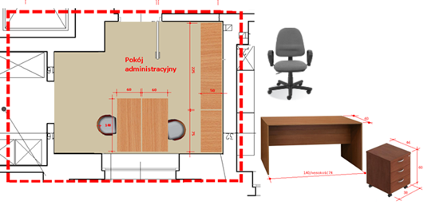

Poz. 19 - Szafy zintegrowane - 1 komplet - Oddział Anestezjologii i Intensywnej Terapii (OIOM) - pokój administracyjny.

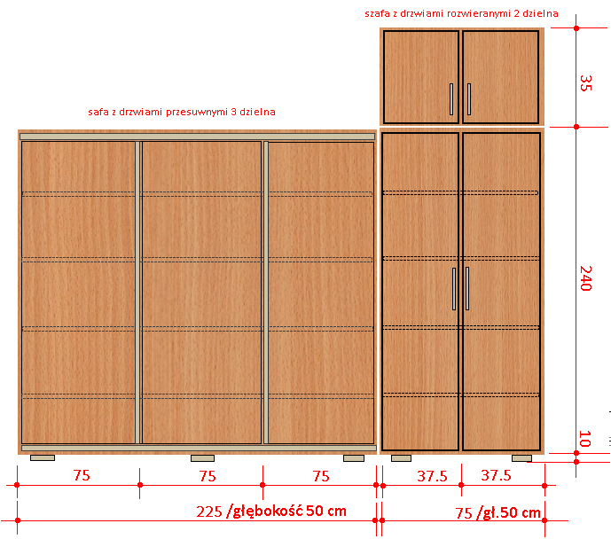

Szafa z drzwiami rozwieranymi wys. 250 cm, szer. 75 cm i gł. 50 cm wraz z nadstawką wys. 35 cm - jak na schemacie powyżej. Szafa z drzwiami suwanymi - 3 skrzydła przesuwne, 3 - dzielna o szer. 225 cm, wys. 250 cm i gł. 50 cm.
Opis podstawowych wymagań materiałowych do poz. 20.
Szafy wykonane z płyty meblowej wiórowej laminowanej - pokrytej dwustronnie filmem melaminowym, odpornej na zarysowania, wysoką temperaturę, środki chemiczne oraz promienie UV. Konstrukcja szaf wieńcowa. Wieńce górne i dolne wykonane z płyty grubości 22 mm, boki łączone z wieńcami za pomocą złączy typu mimośrody oraz klejonych kołków, pozostałe elementy szafy – fronty drzwi, boki, półki - wykonane z płyty gr. 18 mm, wypełnienie tylne - płyta MDF grubości min. 12 mm, wpuszczana we wpust wyfrezowany w bokach i wieńcach. Płaszczyzna pleców cofnięta, w stosunku do boków o 6 mm. Krawędzie płyt płaskie zabezpieczone obrzeżem PCV grubości 2 mm, w kolorze płyty - klejonym na gorąco. Kolorystyka oklein płyt np. wg oklein Pfleiderer – Navarra R 4524 lub płyt wg innej kolekcji - wizualnie bardzo podobnej. Wewnętrzne boki szaf z otworami do regulacji wysokości półek na całej wysokości, tak aby można było dowolnie kształtować odległość między półkami – regulacja wysokości co 8 cm. Półki mocowane systemem zapadkowym za pomocą złączy zabezpieczających przed ich wysunięciem i wypadnięciem. Ilość półek wewnętrznych jak na schematach powyżej. Środkowa półka stała, konstrukcyjnie zapewniająca stabilność mebla, montowana na stałe do boków za pomocą złączy mimośrodowych. Drzwi szafy wyposażone w zawiasy puszkowe, samodomykające się, umożliwiające kąt otwarcia 90 stopni, min. 3 szt. zawiasów. Drzwi nakładane na boki wieńca i korpusu. Szafy stoją na nóżkach wyk. ze stali nierdzewnej o wys. 100 mm i średnicy ok. 60 mm z regulacją poziomu. Uchwyty do drzwi wypukłe metalowe o prostym kształcie, dwupunktowe. Otwory widoczne po montażu mebli, łby śrub i wkrętów powinny być maskowane zaślepkami w kolorze płyty. W szafkach - nadstawkach z klapą należy zastosować podnośniki gazowe po 2 sztuki na jedne drzwi. Nadstawki – koniecznie mocowane do wieńca górnego szafy i ściany. Drzwi szafy przesuwne na prowadnicach, zamykane na chowany zamek patentowy, zamknięcie po wciśnięciu klucza. Drzwi wyposażone w mechanizm blokujący drugie skrzydło szafy, aluminiowe prowadnice, dolne wózki na łożyskach. Okucia marki Sevroll lub równoważne Wszystkie szafy zamykane na klucz.

uchwyt –nikiel satynowy - rozstaw 256

przykładowe dekory płyt meblowych

Poz. 20 - Biurko z kontenerem mobilnym - 2 komplety - Oddział Anestezjologii i Intensywnej Terapii (OIOM) pokój administracyjny.

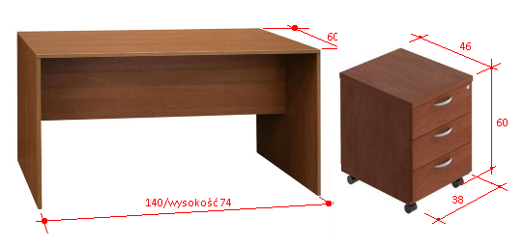
Biurko o wymiarach: dł.140 cm, wys. 74 cm, szer. 60 cm. Blat, ścianki boczne – nóżki wykonane z płyty laminowanej grubości 22 mm. Osłona tylna wzmacniająca wykonana z płyty gr. 18 mm. Biurko wykonane jest z płyty meblowej pokrytej dwustronnie melaminą, krawędzie oklejone na gorąco obrzeżem 2 mm z PCV. Kolorystyka płyt np. wg Pfleiderer – dekor – Navarra R4524 lub płyt meblowych innego producenta, wizualnie bardzo podobnych. Przelotki na kable wykonane w trakcie montażu w pomieszczeniu zamawiającego. Podstawą biurka są nogi płycinowe połączone ze sobą płytą – łączną stabilizującą całą konstrukcję biurka. W nóżkach (boczne ścianki) zastosowano stopki ograniczające rysowanie podłóg, których regulowana wysokość pozwala zniwelować ew. nierówności podłogi.
Mobilny kontener o wymiarach - szer. 38 cm, wys. 60 cm, gł. 46 cm, wyposażony w trzy szuflady zamykane na zamek centralny. Wieniec, ścianki boczne oraz fronty szuflad wykonany z płyty meblowej gr. 18 mm. Szuflady wyposażone w metalowe prowadnice - ¾ wysuwu, prowadnice kulowe z samodomknięciem, hamulcem i blokadą wysunięcia szuflady z prowadnicy. Szuflady wyposażone w metalowy uchwyt dwupunktowy. Kontener posiada kółka zapewniające mobilność i nie powodujące niepożądanych przemieszczeń kontenera.

uchwyt –nikiel satynowy - rozstaw 256

przykładowe dekory płyt meblowych

Poz. 21 - Fotel do biurka - 8 szt. - Oddział Anestezjologii i Intensywnej Terapii (OIOM).
Pokój administracyjny - 2 szt.
Pokój lekarzy - 2 szt.
Sala OIOM - 4 szt.

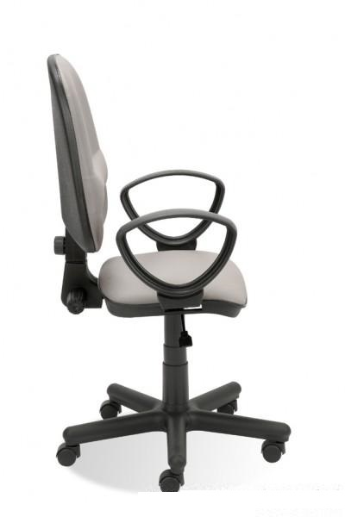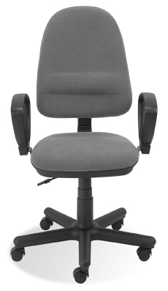 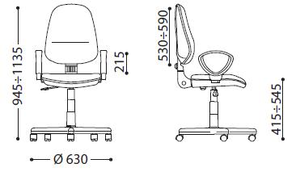 kolor obicia V53N(granat)
Siedzisko i oparcie wyprofilowane, dobrze "trzymające" plecy podczas pracy. Regulacja "up &down"- blokada wysokości oparcia w 4 pozycjach, maksymalny kąt wychylenia oparcia wynosi 17˚. Swobodna blokada kąta wychylenia oparcia względem siedziska w 6 pozycjach. Funkcja " Anti-shock" zabezpieczenie przed uderzeniem oparcia w plecy po zwolnieniu blokady wybranego kąta pomiędzy oparciem a siedziskiem. Możliwość blokady oparcia w wybranej pozycji. Regulacja wysokości oparcia, regulacja głębokości siedziska, płynna regulacja wysokości krzesła za pomocą podnośnika pneumatycznego Nylonowa, trwała i stabilna podstawa jezdna. Siedzisko amortyzuje podczas siadania na krzesło. Kółka samo-hamowane - miękkie nierysujące powierzchni twardych. Siedzisko oraz oparcie tapicerowane, tkanina obiciowa typu EcoSky - imitacja skóry wysokiej jakości, na podłożu bawełnianym. Odporność na ścieranie to min .25.000 cykli Martindalea. Stałe podłokietniki z tworzywa sztucznego. Krzesło powinno posiadać Atest Wytrzymałościowy.

Oddział Anestezjologii i Intensywnej Terapii (OIOM) - Gabinet Ordynatora Oddziału.

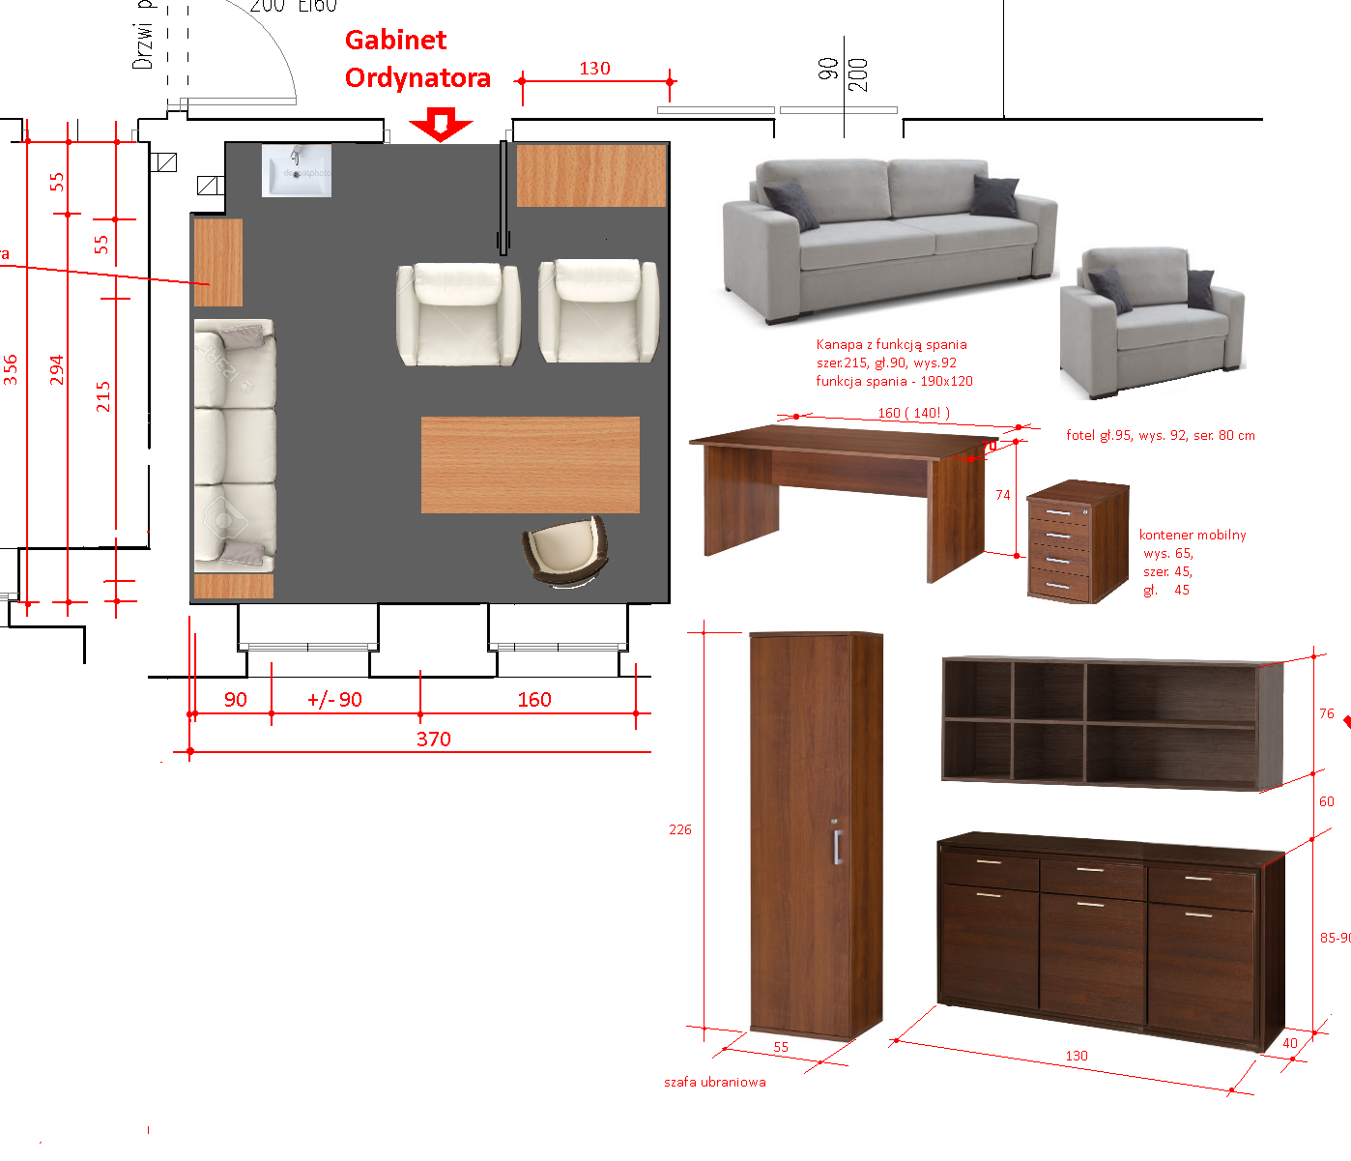

Poz. 22 - Komoda i regał wiszący w zestawie - 1 komplet - Oddział Anestezjologii i Intensywnej Terapii (OIOM)
Gabinet Ordynatora Oddziału.
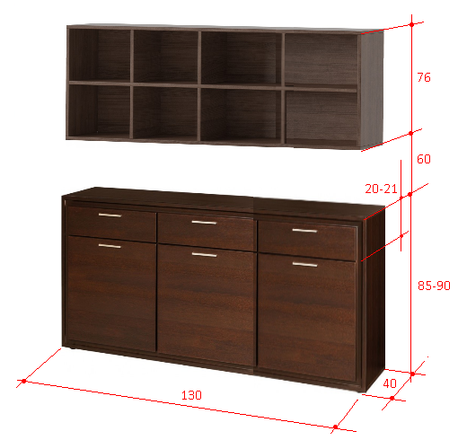
Komoda i regał wiszący w komplecie o wym. zewnętrznych jak na szkicu powyżej, wykonane z płyty meblowej wiórowej laminowanej - pokrytej dwustronnie filmem melaminowym odpornej na zarysowania, wysoką temperaturę, środki chemiczne oraz promienie UV. Boki łączone z wieńcami za pomocą złączy typu mimośrody oraz klejonych kołków, wypełnienie tylne - płyta MDF grubości min. 12 mm. wpuszczana we wpust wyfrezowany w bokach i wieńcach, cofnięta w stosunku do boków o 6 mm. W regale wiszącym płyta tylna w kolorze jak płyty meblowe. Krawędzie płyt płaskie zabezpieczone obrzeżem PCV grubości 2 mm w kolorze płyty - klejonym na gorąco. Kolorystyka oklein płyt np. wg oklein Pfleiderer – Nabucco R 3144 lub płyt wg innej kolekcji wizualnie bardzo podobnej. Komoda wyposażona w trzy szuflady i szafki zamykana drzwiami. Wewnątrz szafek dwie półki o regulowanej wysokości. Półki mocowane systemem zapadkowym za pomocą złączy zabezpieczających przed ich wysunięciem i wypadnięciem. Wieniec dolny i górny, wykonany z płyty gr. 22mm ścianki boczne oraz fronty szuflad i drzwi wykonany z płyty meblowej gr. 18 mm. Szuflady wyposażone w metalowe prowadnice kulkowe z samodomknięciem, ¾ wysuwu, hamulcem i blokadą wysunięcia szuflady z prowadnicy. Drzwi szafy wyposażone w zawiasy puszkowe, samodomykające się, umożliwiające kąt otwarcia 90 st., 2 szt. zawiasów. Drzwi i fronty szuflad nakładane na boki wieńca i korpusu. Komoda stoi na nóżkach wyk. ze stali nierdzewnej o wys. 100 mm i średnicy ok.60 mm z regulacją poziomu. Szuflady i drzwi wyposażone w metalowe uchwyty dwupunktowe, wypukłe metalowe o prostym kształcie.

przykładowe dekory płyt meblowych

uchwyt –nikiel satynowy - rozstaw 256

Otwory widoczne po montażu mebli, łby śrub i wkrętów powinny być maskowane zaślepkami w kolorze płyty.
Poz. 23 - Biurko z kontenerem mobilnym - 1 komplet - Oddział Anestezjologii i Intensywnej Terapii (OIOM) Gabinet Ordynatora Oddziału.
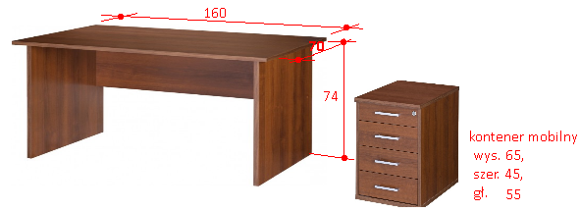
Biurko o wymiarach: dł.160 cm, wys. 74 cm, szer. 70 cm. Blat, ścianki boczne - nóżki wykonane z płyty laminowanej grubości 22 mm. Osłona tylna wzmacniająca wykonana z płyty gr. 18 mm. Biurko wykonane z płyty meblowej pokrytej dwustronnie melaminą, krawędzie oklejone na gorąco obrzeżem 2mm z PCV. Kolorystyka płyt wg Pfleiderer – dekor - Nabucco R 3144 lub płyt meblowych innego producenta, wizualnie bardzo podobnej. Przelotki na kable wykonane w trakcie montażu w pomieszczeniu zamawiającego. Podstawą biurka są nogi płycinowe połączone ze sobą płytą – stabilizującą całą konstrukcję biurka. W nóżkach (boczne ścianki) zastosowano stopki ograniczające rysowanie podłóg, których regulowana wysokość pozwala zniwelować ew. nierówności podłogi.
Mobilny kontener o wymiarach - szer. 45 cm, wys. 65 cm, gł. 55 cm, wyposażony w cztery szuflady zamykane na zamek centralny. Wieniec, ścianki boczne oraz fronty szuflad wykonane z płyty meblowej gr. 18 mm. Szuflady wyposażone w metalowe prowadnice na rolkach zapobiegających blokowaniu się szuflad, ¾ wysuwu. Szuflady wyposażone w uchwyty dwupunktowe, o prostym kształcie.
przykładowe dekory płyt meblowych
uchwyt –nikiel satynowy - rozstaw 256mm
Otwory widoczne po montażu mebli, łby śrub i wkrętów powinny być maskowane zaślepkami w kolorze płyty. Kontener posiada kółka zapewniające mobilność i nie powodujące niepożądanych przemieszczeń kontenera.

Poz. 24 - Szafa ubraniowa dwudzielna - 1 sztuka - Oddział Anestezjologii i Intensywnej Terapii (OIOM) Gabinet Ordynatora Oddziału.
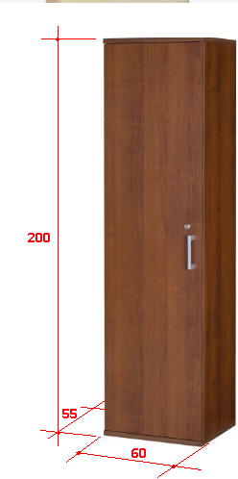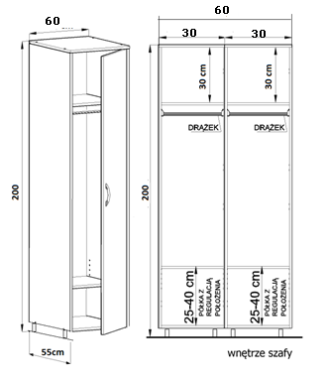

Szafa dwudzielna na odzież prywatną i roboczą, o wymiarach zewnętrznych: wys. całkowita 200 cm, szerokość 60 cm, głębokość 55 cm, wykonana z płyty meblowej wiórowej laminowanej - pokrytej dwustronnie filmem melaminowym, odpornej na zarysowania, wysoką temperaturę, środki chemiczne oraz promienie UV. Konstrukcja szafy wieńcowa. Wieńce górne i dolne wykonane z płyty grubości 22 mm, boki łączone z wieńcami za pomocą złączy typu mimośrody oraz klejonych kołków. Pozostałe elementy szafy – fronty drzwi, boki, półki - wykonane z płyty gr. 18 mm, wypełnienie tylne- płyta MDF grubości min. 6 mm. wpuszczana we wpust wyfrezowany w bokach i wieńcach. Płaszczyzna pleców cofnięta w stosunku do boków o 10 mm. Krawędzie płyt płaskie zabezpieczone obrzeżem PCV grubości 2 mm w kolorze płyty - klejonym na gorąco. Kolorystyka oklein płyt np. wg oklein Pfleiderer, dekor - Nabucco, R3144 lub inny wizualnie bardzo podobny. Półki mocowane systemem zapadkowym za pomocą złączy zabezpieczających przed ich wysunięciem i wypadnięciem. Ilość półek wewnętrznych 4 szt. Górna półka stała, konstrukcyjna zapewniająca stabilność mebla, montowana na stałe do boków za pomocą złączy mimośrodowych. Szafa wyposażona w drążek na wieszaki ubraniowe. Drzwi szafy wyposażone w zawiasy puszkowe, samodomykające się, umożliwiające kąt otwarcia 90 st., min. 3 szt. zawiasów. Drzwi nakładane na boki wieńca i korpusu. Szafa stoi na nóżkach wyk. ze stali nierdzewnej o wys. 100 mm z regulacją poziomu. Uchwyty do drzwi dwupunktowe o prostym kształcie.
przykładowe dekory płyt meblowych
uchwyt –nikiel satynowy - rozstaw 256

Otwory widoczne po montażu mebli, łby śrub i wkrętów powinny być maskowane zaślepkami w kolorze płyty. Szafa zamykana na klucz.

Poz.25 - Fotel tapicerowany do biurka - 1 sztuka - Oddział Anestezjologii i Intensywnej Terapii (OIOM) Pokój Ordynatora Oddziału.

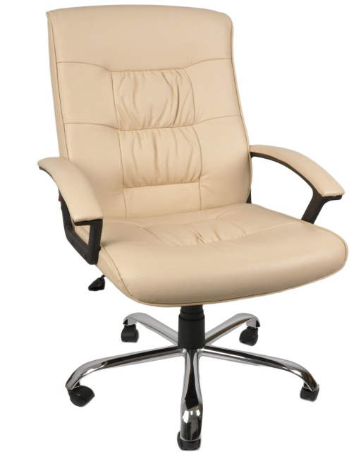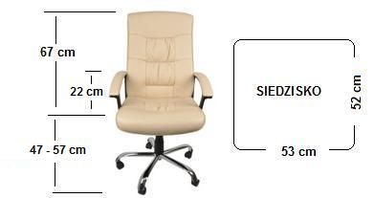

Front fotela tapicerowany skórą naturalną licową w kolorze kremowym, aluminiową, polerowaną (błyszczącą) podstawą jezdną, tapicerowane skórą naturalną podłokietniki. Fotel wyposażony w mechanizm ruchowy Tilt umożliwiający "bujanie się" lub jego blokadę w jednej pozycji (standardowej, tzw. do pracy). Siła oporu fotela podczas "bujania się" jest regulowana, co pozwala dostosować ją do wagi użytkownika. Płynna regulacja wysokości siedziska za pomocą podnośnika pneumatycznego. Fotel wyposażony w komplet kółek "miękkich", nierysujących powierzchni twardych.

Oddział Anestezjologii i Intensywnej Terapii (OIOM) - Pomieszczenie wstępnej sterylizacji.
Poz. 26 - Komplet szafek typu kuchennego ze zlewem dwukomorowym nierdzewnym, ociekaczem i baterią zlewozmywakową.

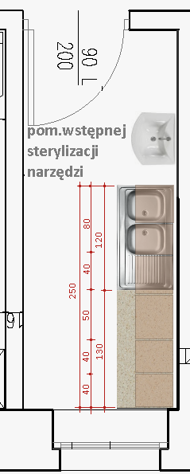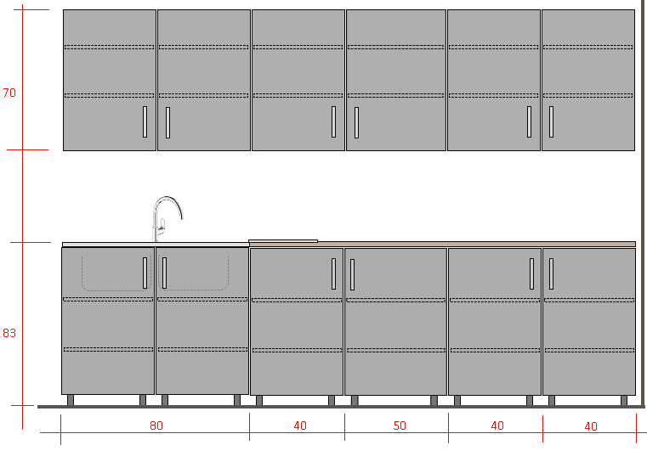

Dekor płyty - Szary U 2101

Oddział Anestezjologii i Intensywnej Terapii (OIOM) – sala jednoosobowa.
Poz. 27 - Komplet mebli do sali chorych jednoosobowej.
Poz. 28 - Komplet szafek do pomieszczenia śluzy.

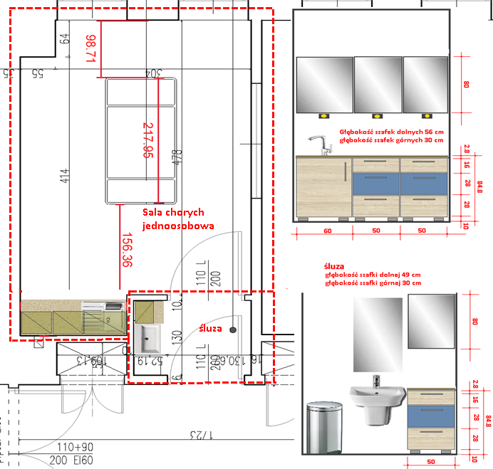

Poz. 29 -Komplet szafek do sali 7-osobowej Oddział Anestezjologii i Intensywnej Terapii (OIOM).
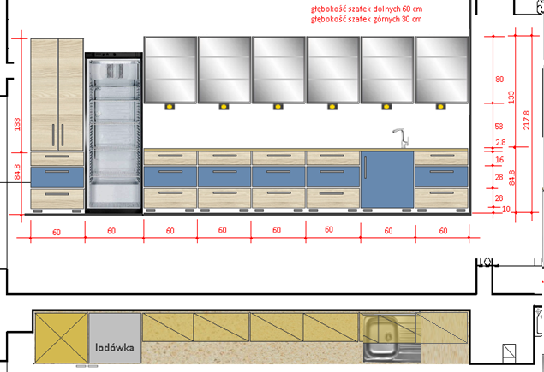
Poz. 30 - Komplet szafek do sali 7- osobowej Oddział Anestezjologii i Intensywnej Terapii (OIOM).
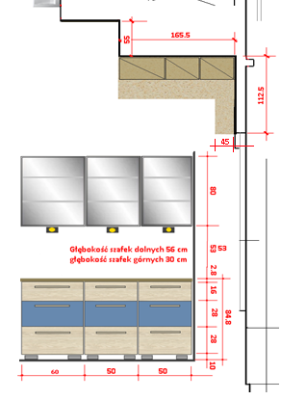

Podstawowe wymagania jakim powinny odpowiadać meble i wyposażenie - do poz. 27, 28, 29, 30, 31.
Wymiary szafek – wysokość, szerokość, głębokość - jak na schematach powyżej. Dopuszcza się odchylenie od podanych wymiarów +/- 20mm. Fronty szafek wykonane z płyty wiórowej gr.18 mm pokrytej dwustronnie filmem melaminowym odpornym na zarysowania, wysoką temperaturę, środki chemiczne oraz promienie UV. Krawędzie proste oklejone na gorąco obrzeżem 2 mm z PCV. Kolorystyka frontów np. wg Pfleiderer – dekor Navarra R 4524 i Niebieski Wodny U 1717 lub płyt meblowych innego producenta - wizualnie bardzo podobnych. Blat trwale połączony z szafkami wykonany z postformingu o gr. 28 mm – laminat HPL i profilu „U” R3 mm z zabezpieczeniem p/wilgociowym. Dekor blatu Taurus – 8497 SM Kronospan lub inny wizualnie bardzo podobny. Szuflady na prowadnicach typu metaboks. Prowadnice do szuflad o jakości, co najmniej równoważnej do prowadnic systemu Tandembox firmy Blum. Prowadnice z cichym domykaniem i pełnym wysuwem zapewniającym delikatny ruch, pełny wgląd i bezpośredni dostępu do zawartości szuflady. Szafy stoją na nóżkach wyk. ze stali nierdzewnej o wys. 100 mm z regulacją poziomu. Miejsce styku blatu ze ścianą należy wykończyć listwą przyblatową z uszczelką silikonową, w obrębie styku z bokami oraz tyłem szafy. Wewnętrzne boki szaf z otworami do regulacji wysokości półek na całej wysokości, tak aby można było dowolnie kształtować odległość między półkami – regulacja wysokości co 6 cm. Półki mocowane systemem zapadkowym za pomocą złączy zabezpieczających przed ich wysunięciem i wypadnięciem. Ilość półek w szafkach wiszących 2 szt. Szafka zlewozmywakowa szer.60 cm, ze zlewozmywakiem jedno-komorowym ze stali nierdzewnej, z ociekaczem oraz baterią zlewozmywakową uruchamianą bez kontaktu z dłonią wraz z osprzętem hydraulicznym i miejscem na podłączenia hydrauliczne. Drzwi szafki wyposażone w zawiasy puszkowe, samodomykające się, umożliwiające kąt otwarcia 90 st. min. 2 szt. zawiasów. Dodatkowo zawias powinien być wyposażony w amortyzator umożliwiając zamykanie w sposób wolny i cichy. Wskazany jest poziomy układ słojów z zachowaniem rysunku dekoru płyty. Fronty szuflad oraz drzwi wykonane w systemie nakładanym na korpus skrzyniowy. Szafki wiszące z drzwiczkami w postaci ramki aluminiowej wypełnionej szkłem czystym, przeźroczystym i tzw. bezpiecznymi na trwale umieszczonym w profilu ramki – nie dopuszcza się klejenia szkła taśmą samoprzylepną do ramki. Pod każdą szafką wiszącą zamontowany jeden punkt oświetlenia podszafkowego. Szafki wiszące zawieszane na metalowej listwie montażowej za pomocą profesjonalnych zawieszek kuchennych, zapewniających udźwig co najmniej 120kg na parę zawieszek, umożliwiające także regulację położenia szafki.

Przykładowe ramki aluminiowe do szafek wiszących
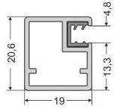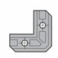przykładowy profil ramki aluminiowej
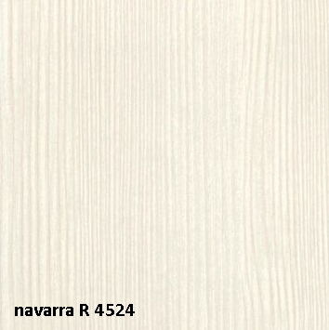 przykładowe dekory płyt meblowych 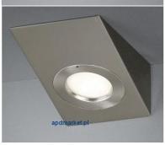 przykładowe oświetlenie pod szafkami wiszącymi
przykładowy uchwyt –nikiel satynowy - rozstaw 256mm

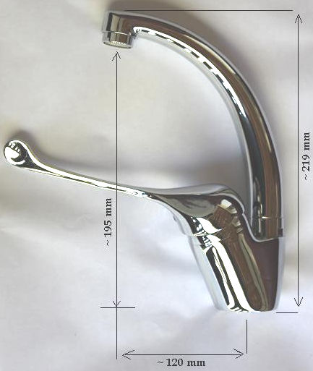

- regulator ceramiczny 40mm
- montaż jednootworowy
- regulator strumienia M24x1
- przyłącza elastyczne G3/8 - M10x1
- wylewka C obrotowa 360°
- uchwyt specjalistyczny
- zestaw montażowy
- chrom
- grupa akustyczna II
- klasa przepływu A
- gwarancja 5 lat
- Znak Budowlany
- Atest PZH
- CE

Przykładowa bateria umywalkowa lekarska z uchwytem specjalistycznym

Przykładowa lodówka na leki.
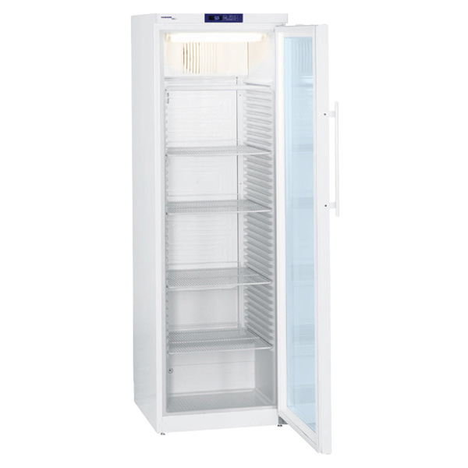

Laboratoryjna witryna chłodnicza
Opis:
- szerokość: 600 mm
- głębokość: 615 mm
- wysokość: 1840 mm
- wymiary wewnętrzne:
440 x 435 x 1635 (sz. x gł. x wys.)
- obudowa ze stali w kolorze białym
- drzwi przeszklone
- materiał wnętrza: tworzywo sztuczne
- pojemność: 360 l brutto / 344 l netto
- zakres temperatury:+3C / +16C
- oświetlenie podsufitowe wnętrza LED z oddzielnym włącznikiem
- wymuszony obieg powietrza
- automatyczne rozmrażanie
- sterowanie elektroniczne
- cyfrowy wyświetlacz temperatury (zewnętrzny)
- alarm optyczny i dźwiękowy przekroczonej temperatury i otwartych drzwi
- alarm usterki czujnika
- alarm braku zasilania (po przywróceniu zasilania)
- zamek
- ergonomiczny uchwyt drążkowy
- mocowanie drzwi: prawe, przestawne
- interfejs RS 485
- styk bezpotencjałowy
- materiał półek: ruszt z powłoką z tworzywa sztucznego
- wymiary półki: 440 x 420 mm (szer. x głęb.)
- ilość półek: 5
- max. obciążenie półki: 60 kg
- zużycie energii: 1,315 kWh / 24 h
- klasa klimatyczna: SN-ST (temp. otoczenia: +10°C/+38°C)
- czynnik chłodniczy: R 600a
- poziom szumu re 1 PW: 43 dB (A) re 1 PW
Minimalna temperatura 3 0C
Maksymalna temperatura 16 0C
Pojemność 360 litrów
Kategoria Chłodziarka
Wysokość 184 cm

Poz. 31 - Pulpit i dwa kontenery mobilne – 1 kpl.- Oddział Anestezjologii i Intensywnej Terapii (OIOM) – sala.
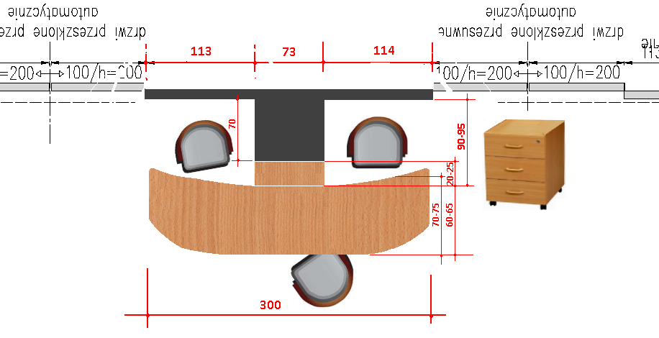

Pulpit o wymiarach: dł. 300 cm, wys. 74 cm, szer. 60-65 cm. Blat, ścianki boczne - nóżki wykonane z płyty laminowanej grubości 22 mm. Pulpit wykonany z płyty meblowej pokrytej dwustronnie melaminą, krawędzie oklejone na gorąco obrzeżem 2 mm z PCV. Kolorystyka płyt np. wg Pfleiderer – dekor - Navarra – R2524 lub płyt meblowych innego producenta, wizualnie bardzo podobnych. Przelotki na kable wykonane w trakcie montażu w pomieszczeniu zamawiającego. Podstawą pulpitu są nogi płycinowe połączone ze sobą płytą – stabilizującą całą konstrukcję biurka. W nóżkach (boczne ścianki) zastosowano stopki ograniczające rysowanie podłóg, których regulowana wysokość pozwala zniwelować ew. nierówności podłogi.
Mobilny kontener o wymiarach - dł. 38 cm, wys. 64 cm, szer. 40 cm, wyposażony w trzy szuflady zamykane na zamek centralny. Wieniec, ścianki boczne oraz fronty szuflad wykonane z płyty meblowej gr. 18 mm. Szuflady wyposażone w metalowe prowadnice na rolkach zapobiegające blokowaniu się szuflad, ¾ wysuwu. Szuflady kontenera wyposażone w metalowy uchwyt dwupunktowy. Kontener posiada kółka zapewniające mobilność i nie powodujące niepożądanych przemieszczeń kontenera.

przykładowe dekory płyt meblowych
uchwyt –nikiel satynowy - rozstaw 256mm

Poz. 32 - Oddział Anestezjologii i Intensywnej Terapii (OIOM) Brudownik - Półki na listwach nośnych - 2 rzędy półek na 2 wspornikach - 1 komplet.

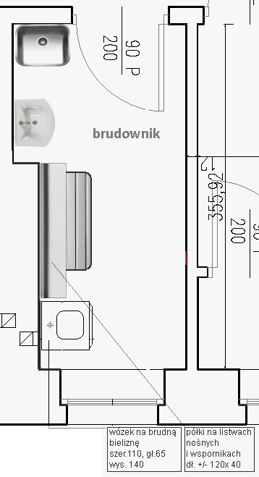

- półki wykonane ze stali malowanej proszkowo
- dodatkowe usztywnienie poprzez zagięte krawędzie
- nośność 20 kg
- kolor srebrny
Półki ze zintegrowanymi wspornikami w wymiarze 80 x 30 cm. Wpinane bezpośrednio w listwy nośne. Podwójny sposób montażu, półka z zagiętymi krawędziami. Cechy listew dwurzędowych - Element System:
- długości 100 – 120 cm,
- kolor srebrny RAL 9006, odporna na odbarwienia powłoka lakiernicza.

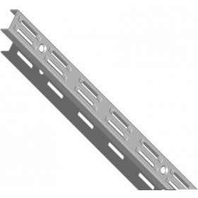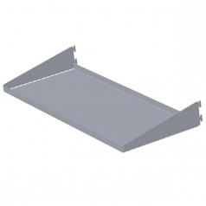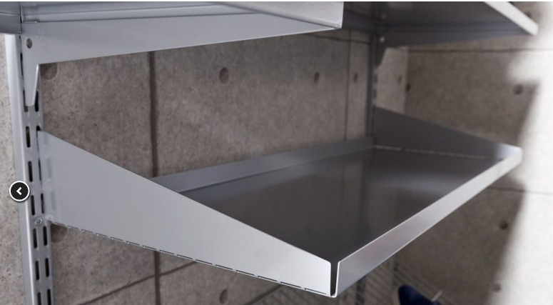

Poz. 33 – Ławka 3 osobowa – 4 sztuki - Hol Poradni Medycyny Pracy.
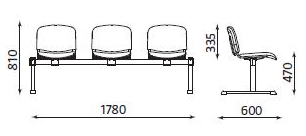

kolor tapicerki ciemno czerwony ( V79N )

Ławka oparta na metalowym stelażu w kolorze alu (jasnoszary, matowy,) konstrukcja ramy zapobiegająca uszkodzeniu ściany w przypadku ustawienia ławki przy ścianie. Siedzisko oraz oparcie tapicerowane, tkanina obiciowa typu Skaj - imitacja skóry wysokiej jakości, na podłożu bawełnianym i poliestru, łatwa w utrzymaniu czystości i pielęgnacji, przepuszczająca powietrze. Odporność na ścieranie 100.000 cykli. Wymagany jest atest trudnozapalności.

